**EV3 수업 기획안**

| **프로그램명** | | EV3를 이용한 블록 코딩 수업 | |
| --- | --- | --- | --- |
| **기획 의도** | | - EV3를 이용해 직접 블록 코딩을 수행함으로써, 소프트웨어 개발에 대한 흥미를 유발할 수 있다.  - 프로그래밍이 실제 로봇 동작으로 이어지는 과정을 살펴봄으로써, 소프트웨어가 어떤 역할을 수행하는지를 이해할 수 있다.  - 레고 블록(EV3교구)을 이용함으로써, 학생들의 흥미 및 참여도를 높일 수 있다. | |
| **기대효과 및**  **경쟁력** | | - 블록 코딩을 직접 수행함으로써 소프트웨어 개발에 대한 흥미 유발 - 소프트웨어의 역할에 대한 이해  - 소프트웨어 개발 알고리즘에 대하여 학습할 수 있다. | |
| **주요 내용** | EV3를 움직이게 할 프로그램을 만들어봄으로써 소프트웨어 개발에 대한 흥미 및 이해도를 높인다. | | |
| 세부 일정 | 9일 (화) | 1교시  (09:00 – 09:50) | **EV3 기능 소개 및 로봇 제작**  - EV3 작동원리 설명 및 아이스 브레이킹  - 라인트레이싱을 위한 하드웨어 제작 (로봇만들기) |
| 2교시  (10:00 – 10:50) | **EV3를 활용한 로봇 제작**  - 라인트레이싱을 위한 하드웨어 제작 (로봇만들기) |
| 3교시  (11:00 – 11:50) | **EV3를 활용한 로봇 제작 및 간단한 프로그램 동작 원리 소개**  - 로봇 씨름을 위한 하드웨어 만들기(로봇만들기)  - 간단한 블록코딩 프로그램 원리 및 규칙 소개 |
| 점심 | |
| 5교시  (13:00 – 13:50) | **간단한 프로그램 동작 원리 소개 및 라인 트레이싱 프로그램 제작**  - 라인 트레이싱을 위한 소프트웨어 개발(코딩)  - 라인 트레이싱을 위한 블록코딩 프로그램 원리 및 규칙 소개 |
| 6교시  (14:00 – 14:50) | **라인 트레이싱 프로그램 제작**  - 라인 트레이싱을 위한 소프트웨어 개발(코딩) |

*필요한 재료 : 노트북(학교대여), EV3

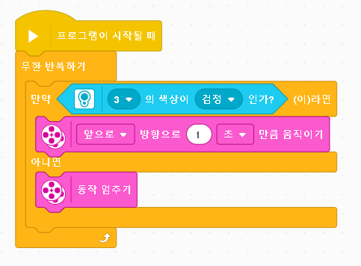

[마인드스톰 소프트웨어 개발 화면 예시]

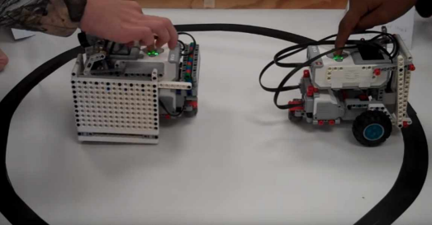[라인트레이싱 로봇 예시]